Nieuws uit de Markt
Het lakwerk bepaalt het visitekaartje van de klant
Ulamo 50 jaar

VOM- en VISEM-lid Ulamo, eens gastheer van de VOM-ledenvergadering, bestaat 50 jaar. De bedrijfsontwikkeling kent natuurlijk vele geschiedeniswendingen, maar als rode draad kan de laatste tien jaar wel gezien worden de open houding naar collegaspuiterijen en de actieve inbreng in brancheverband. Het vijftigjarig bestaan werd op 18 juni intern gevierd, omdat 100% ingezet werd op de grootste waarde die het bedrijf heeft: het personeel. Maar Vakblad Oppervlaktetechnieken werd wel even ingeseind voor een diepte-interview met kwaliteitsmanager Rob Vieberink en directeur Oscar te Pas, die 1 augustus 2011 precies een jaar directeur was na daarvoor hoofd inkoop bij Ulamo Metaal en hoofd verkoop en hoofd bedrijfsbureau bij Ulamo Coating te zijn geweest.

Zoals in de nabeschouwing van de VOM-ledenvergadering van juni 2010 ("Ulamo: het verhaal van duiven die geen windeieren leggen", p. 47) al te lezen was, leverden de prijswinnende duiven van opa Henk te Pas ooit het startkapitaal op voor de huidige indrukwekkende firma te Ulft. De roemruchte kachelfabrikant DRU was een van de grootste werkgevers in de regio. Aangemoedigd door een Duitse vriend, die stelde dat je met zes zonen toch wel voor jezelf gaat beginnen, legde hij de basis voor de Ulftse Lak- en Moffelonderneming. “Dat was best een hele stap voor iemand die in middels al 50 jaar was," aldus kleinzoon Oscar te Pas. Rob Vieberink verklaart de snelle start van de onderneming uit het goede werk dat men bij DRU al van Henk te Pas als werknemer gewend was, hetgeen ze niet wilden missen. “Bij DRU was het zó druk, dat ze zeiden: kun jij dat product meenemen, en bouw het maar uit.” Enige ondernemerszin kon de eerste generatie niet ontzegd worden. Oscar te Pas: “We waren een van de eerste die gingen poedercoaten in Nederland. Tijdens een tripje naar Japan was dat idee opgekomen.” Vieberink herinnert zich zijn eigen eerste jaren: “Toen ik hier in 1976 begon, was een heel groot gedeelte nog altijd natlak.”

Hoe is de markt veranderd in de loop der jaren?
Rob Vieberink: “Typisch voor de jaren ’70 en ’80 was dat het werk min of meer vanzelf kwam. We hebben toen niemand op de weg gehad die het werk verzamelde. Werk kwam via de fax binnen. We hadden weinig met utiliteitsbouw, we zaten meer in de machinebouw, plaatwerk, hekwerk… Het is langzaam maar zeker gegroeid. Kwaliteitscontrole was er nauwelijks, ik denk dat we zelfs niet een laagdiktemeter hadden! Halverwege de jaren '80 werd het dusdanig druk dat er een tweede lijn nodig was. Wat we heel veel produceerden waren campingstoelen en schakelkasten. Het aandeel aluminium werd ook groter. Stralen en schooperen hadden altijd wel een groot aandeel in de omzet. En je kunt het zo gek niet bedenken, van putdeksels tot stalen meubelen, machineonderdelen, álles komt voor! We hadden Duitse klanten, maar kwamen de grens moeilijk over. Emmerich is hier maar tien kilometer vandaan, maar je was destijds een halve dag bezig en de vrachtwagen moest dan soms open. De directie dacht: ‘eigenlijk moeten we in twee ploegen’, maar men wist in Emmerich een productielocatie en zette daar een lijn in. En een klant wilde hier wel laten lakken, maar dan moesten we het fabriceren ook maar regelen. Toevallig ging er in Bohmingen een bedrijf failliet dat veel machines had. Dus zijn we zijbekledingen gaan produceren, hebben personeel erbij genomen, er kwam een nieuwe technisch directeur. In eerste instantie ging dat moeizaam en de nieuwe benadering bracht nog niet veel geld op. Het was ook een stuk kleiner dan Ulamo Coating. Het werd langzaam groter. Rond 2001 werd Ulamo uitgekocht omwille van woningbouw, en zijn we op deze plek een totaal nieuwe fabriek gaan neerzetten. Uiteindelijk is daar Ulamo Metaal gegroeid, waar nu tweederde van het personeel en de omzet zitten. Een belangrijke beslissing was ook om in twee en later drie ploegen te gaan coaten bij Ulamo Coating, wat logistiek heel moeilijk was, om de producten allemaal weg te krijgen. De grenzen waren in 2003 inmiddels opengegaan. We hebben een uitgebreid marktonderzoek gedaan, heel goed gekeken naar waar marktvraag is, qua afmetingen. En wat kunnen we al in de oude vestiging? Van de oude Ulamo maakten we een specials-afdeling die tot 16 meter kon. We zijn ons er ook bewust van geworden dat we gelijk maar afscheid moesten nemen van het chromateren, zeker als je gaat sproeien. Dat zijn de pijlers van Ulamo geweest: kwaliteit in een mens- en milieuvriendelijk proces.”

Hoe speelden jullie in op de opkomst van kwaliteitskeurmerken?
Vieberink: "Kwaliteitscontroles waren er eerst niet, toen we net begonnen. Maar zeker omdat we voor het buitenland werkten, werd hun aandeel steeds groter. Kwaliteit is ontzettend belangrijk, dat kun je intern heel goed bewaken, maar het is altijd goed een derde mee te laten kijken. Nu zijn we met GSB bezig (Gütegemeinschaft für die Stückbeschichtung von Bauteilen – red.), we geven een verzekerde garantie die extern geaudit wordt, en hebben sinds 1992 Qualicoat. We zijn Tiger- en AKZO-approved om te zorgen dat we onder hun garanties voor Qualicoat klasse 2 en 3 kunnen lakken en poederen. We hebben ook Qualicoat Seaside en werken aan Qualisteelcoat, al hebben we daar nog niet direct klanten voor. Wij vinden dergelijke zaken net zo’n normaal onderdeel van het proces als producten aan de baan hangen. Waarom doen we dat: omdat we het belangrijk vinden dat de producten die in de markt gezet worden betrouwbare producten zijn. Zodat onze branche – en dus ons bestaan – een positief beeld krijgt van het product Gepoedercoat Materiaal. Daarom gaan we naar VISEM-bijeenkomsten en stellen ons daar open op (Vereniging Industriële Spuit- en Moffelbedrijven –red.). Daar leggen we de problemen op tafel om te zorgen dat het niveau hoog ligt onder grote poedercoaters. Hout, beton, kunststof en coil coating zijn er ook. We moeten die slag niet verliezen doordat poedercoaten als minder goed proces bekend komt te staan.”
Oscar te Pas vult aan: “En composieten! Kijk maar eens in hoeveel commissies we zitten, voor de VISEM in alle drie: Aluminium, Industrie, Staal & Zink. De Powder Navigator hebben we ook helpen opzetten” (een poederlakinformatiesysteem van vakorganisatie VISEM, waarin eigenschappen zoals oplaadbaarheid, transporteerbaarheid door de slang en dergelijke zijn opgenomen –red).

Jullie steken nogal wat tijd in VISEM-commissies. Wat is de visie daarachter? Want je kan je tijd maar één keer besteden!
Oscar te Pas: “Zoals gezegd: waar we enorm veel tijd aan spenderen is kwaliteit, zorgen dat het poedercoaten een goede naam heeft. Want er zijn alternatieven en processen die het eventueel kunnen vervangen, dus heel, héél belangrijk dat de branche als gehéél goed aangeschreven staat. Daarom gaan we in die commissies zitten.”
Rob Vieberink: “Zo zitten we bij de bron. Poedercoaten lijkt een simpel proces. Maar alles gebeurt onder tijds- en gelddruk, en je hebt te maken met energie en milieu, zoals bij zeswaardig chroom. Toen wij chroomvrij gingen voorbehandelen, werkte ik al 25 jaar bij Ulamo. Dan komt er opeens een nieuwer proces dat op een andere manier aangestuurd moet worden. Dat geldt voor de hele industrie: toen ik net bij Ulamo was, was de houding: ‘wat wij uitvinden, vinden wíj hier uit en daar moet je buiten de deur niet over praten.’ Maar het is belangrijk ervaringen te delen. Ik heb er niks aan als een collega in een valkuil stapt, de verf eraf valt en ik erbij sta te lachen. Dat kán niet, want het raakt ons allemaal.”
Oscar te Pas: “En je doet technische kennis op in die commissies.”
Rob Vieberink: “Pas was ik bij de Qualicoat-bijeenkomst van de VISEM, om te kijken of zo’n cursus bij Ulamo intern wat zou zijn. Qualicoat of GSB moet niet alleen leven bij de kwaliteitsmanager of het hoofd verkoop of de productieleider, maar bij iedereen. Dus we kijken nu hoe we dat gaan organiseren, wat het kosten en wie we erbij betrekken… met poedercoaten hebben we dat ook gedaan met ál het personeel. Ook de receptioniste. We verkopen een product en we vinden het belangrijk dat we elkaars werk snappen. Zo gaan we het ook met die Qualicoatcursus doen. Betrokkenheid creëren geeft het minste risico. Uiteindelijk bepaal je met het lakwerk het visitekaartje van de klant, bijvoorbeeld een gelakte gevel. Dan moet je hem wel het gevoel geven dat-ie met een gerust hart die gevel kan bekleden.”

Zo blijkt eens te meer dan geen bedrijf beter is dan zijn medewerkers. Op 18 juni was het jubileumfeest dus helemaal voor het personeel en het thuisfront!

Meer informatie
Ulamo Coating BV
Ulamo Metaal BV
Riezenweg 1
7071 PR Ulft
Tel.: 0315-688688
Fax: 0315-683590
info@ulamo.nl
www.ulamo.nl

“Ik heb er niks aan als een collega in een valkuil stapt, de verf eraf valt en ik erbij sta te lachen. Dat kán niet, want het raakt ons allemaal.”

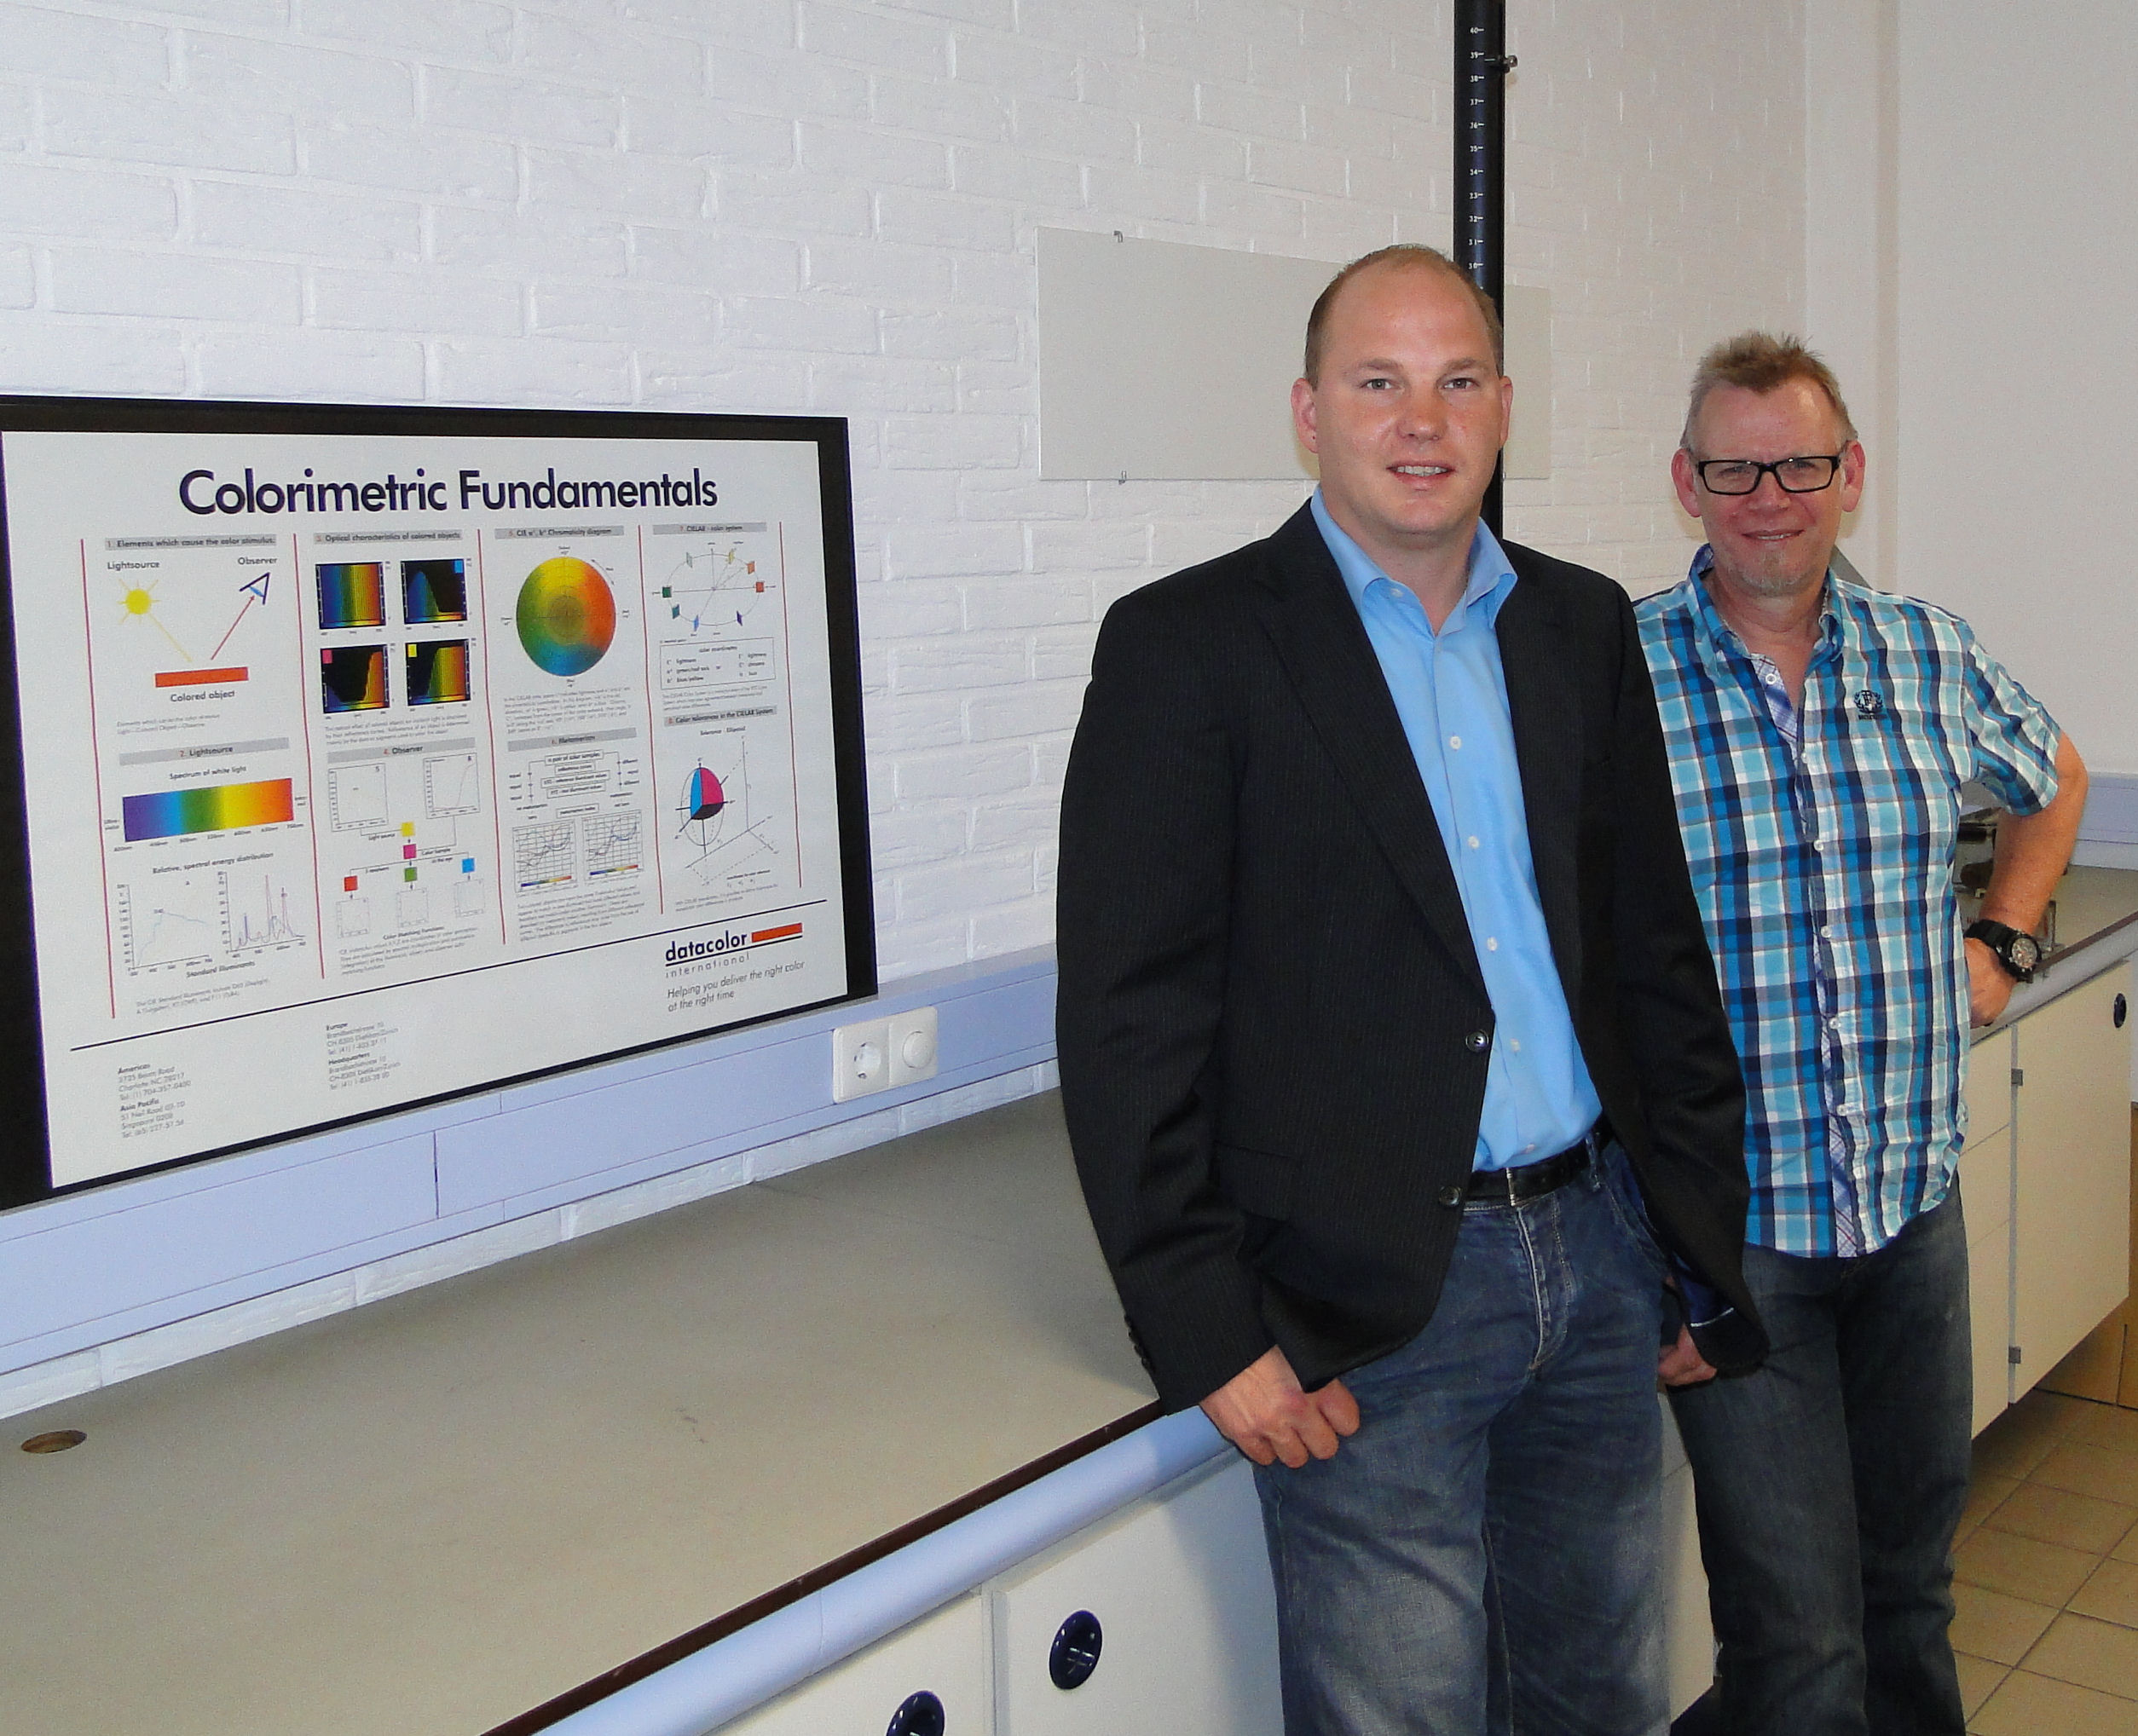Oscar te Pas en Rob Vieberink onderstrepen het belang om samen aan de goede naam van het Poedercoaten te werken.

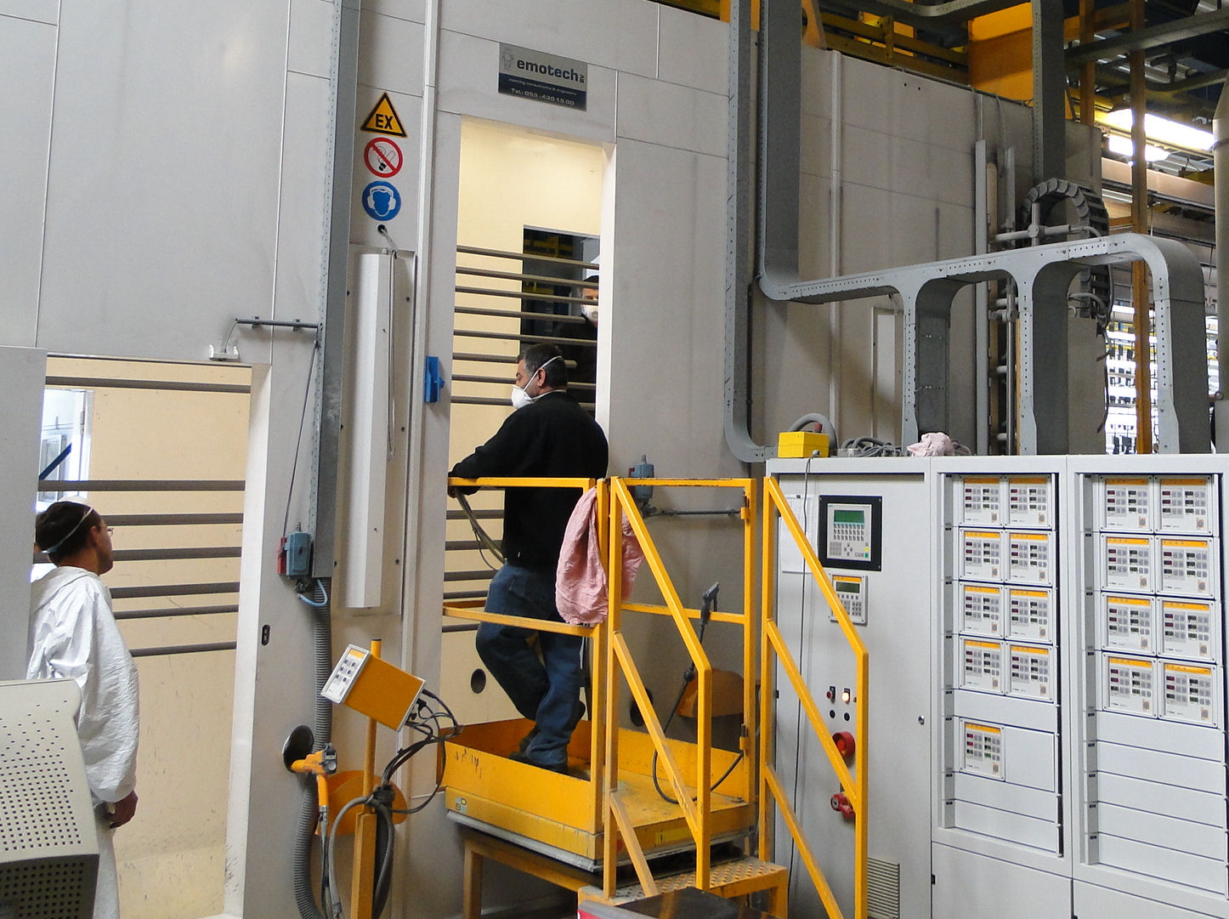De moderne poederlakinstallatie bij Ulamo, dat steeds in mensen en middelen investeert.

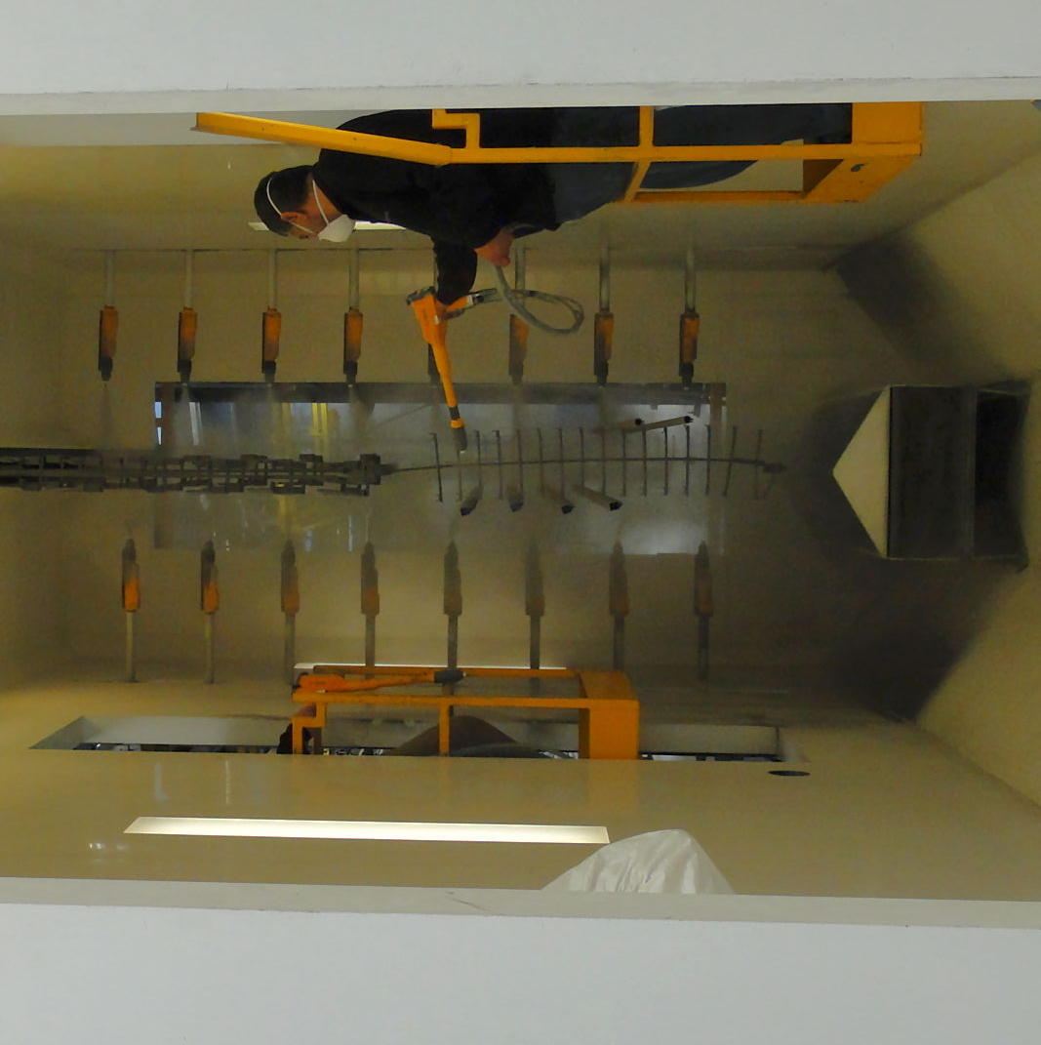Het combineren van automatisch poedercoaten en handmatig bijspuiten is ook hier gangbare praktijk in de lakapplicatie.

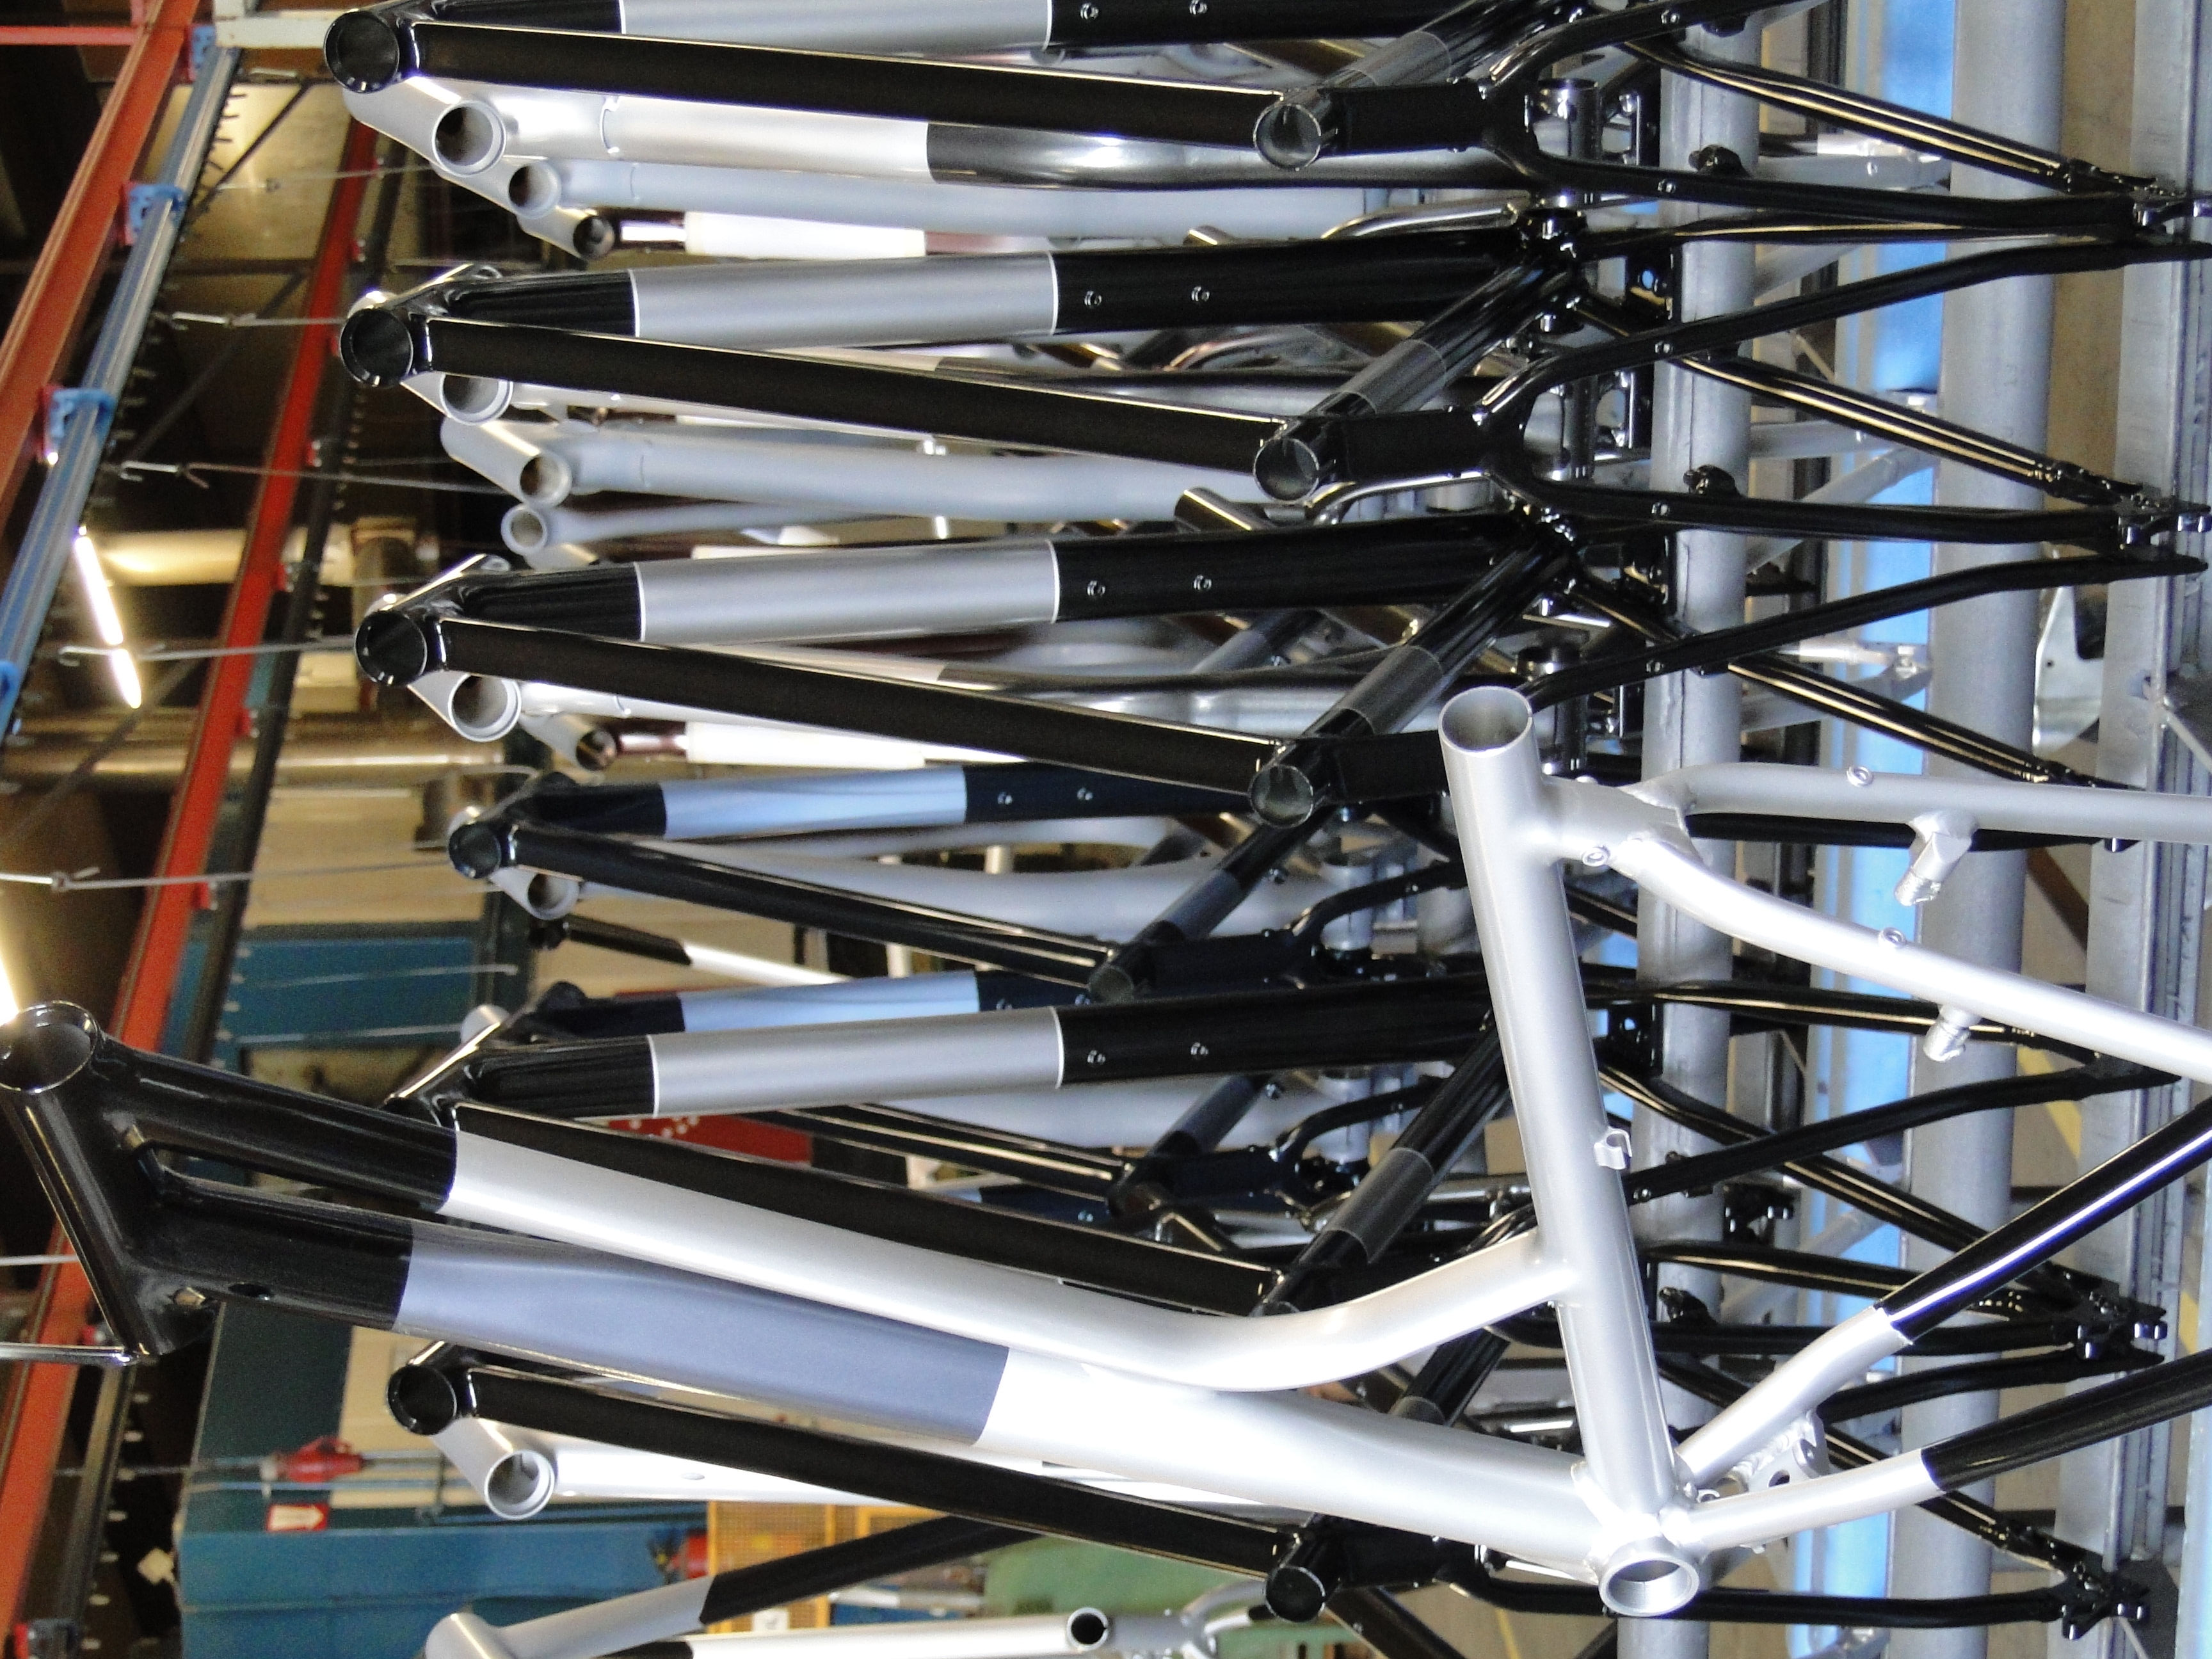Een snel groeiende fietsenproducent kon op Ulamo terugvallen om in de sterk groeiende vraag naar onder meer elektrische trapondersteunde fietsen te voorzien.

